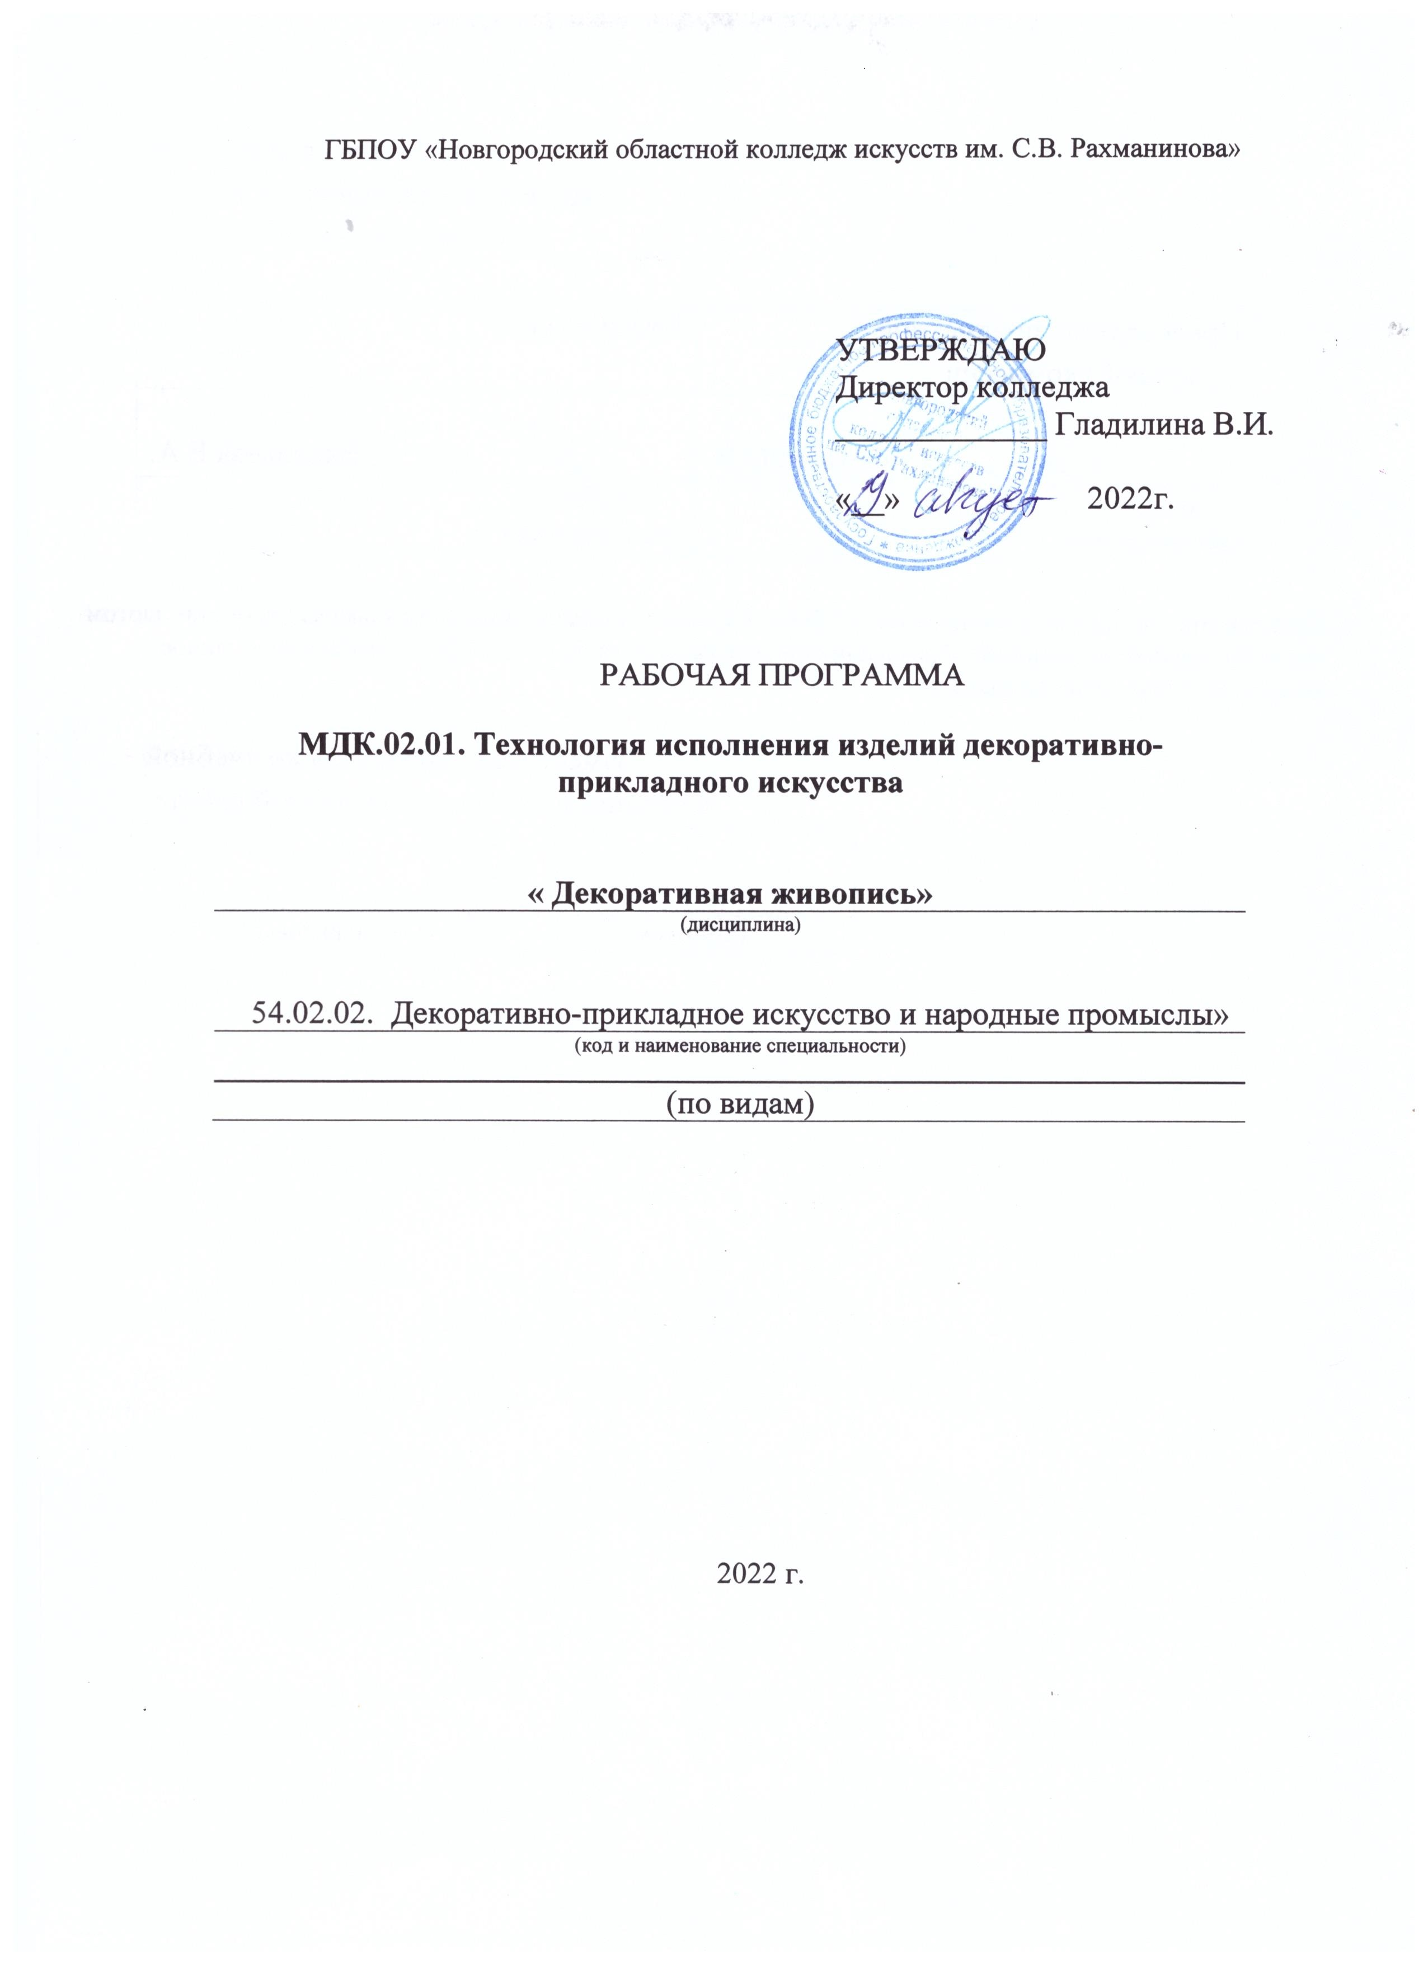

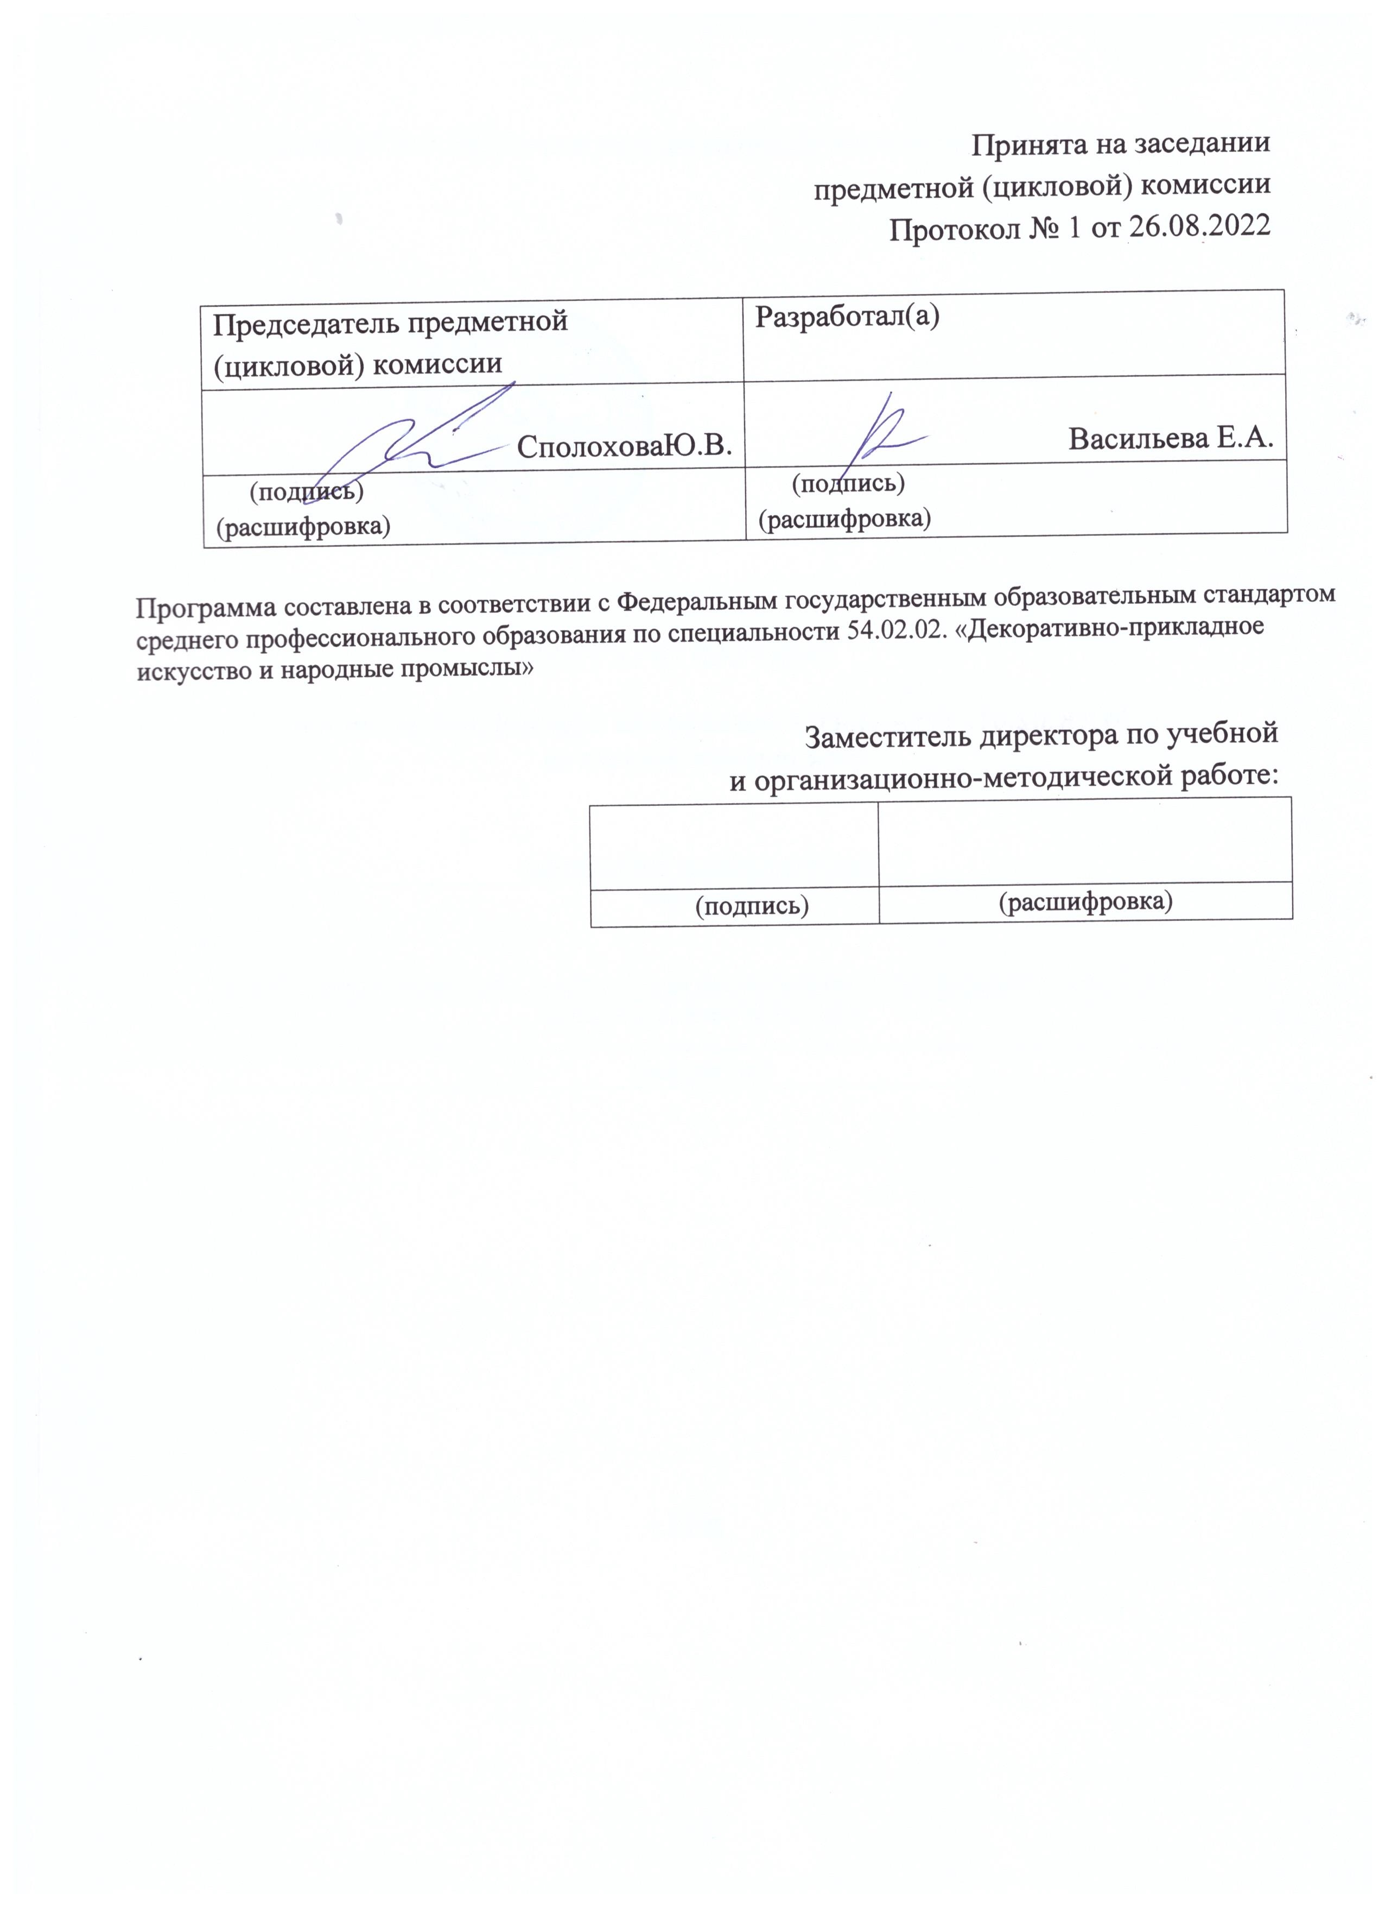

1.Введение

Рабочая программа учебной дисциплины «Декоративная живопись» является частью основной образовательной программы в соответствии с ФГОС по специальности СПО 54.02.02 «Декоративно-прикладное искусство и народные промыслы» углублённой подготовки в части освоения основного вида профессиональной деятельности — художник-мастер, преподаватель.
Художник-мастер, преподаватель готовится к следующим видам деятельности:
- Творческая и исполнительская деятельность (изготовление изделий декоративно-прикладного искусства индивидуального и интерьерного назначения).
- Производственно-технологическая деятельность (изготовление бытовых предметов прикладного характера на традиционных художественных производствах, в организациях малого и среднего бизнеса).
- Педагогическая деятельность (учебно-методическое обеспечение образовательного процесса в детских школах искусств, детских художественных школах, других учреждениях дополнительного образования. В общеобразовательных учреждениях, учреждениях СПО).
Художник-мастер, преподаватель (по углублённой подготовке) должен обладать общими компетенциями, включающими в себя способность:
ОК 1. понимать сущность и социальную значимость своей будущей профессии, проявлять к ней устойчивый интерес.
ОК 2. Организовывать собственную деятельность, определять методы и способы выполнения профессиональных задач, оценивать их эффективность и качество.
ОК 3. Решать проблемы, оценивать риски и принимать решения в нестандартных ситуациях.
ОК 4. Осуществлять поиск, анализ и оценку информации, необходимой для постановки и решения профессиональных задач, профессионального и личностного развития.
ОК 5. Использовать информационно-коммуникационные технологии для совершенствования профессиональной деятельности.
ОК 6. Работать в коллективе, обеспечивать его сплочение, эффективно общаться с коллегами, руководством, потребителями.
ОК 7. Ставить цели, мотивировать деятельность подчинённых, организовывать и контролировать их работу с принятием ответственности за результат выполнения заданий.
ОК 8. Самостоятельно определять задачи профессионального и личностного развития, заниматься самообразованием, осознанно планировать повышение квалификации.
ОК 9. Ориентироваться в условиях частой смены технологий в профессиональной деятельности.
Художник-мастер, преподаватель должен обладать профессиональными компетенциями, соответствующими основным видам профессиональной деятельности:
Производственно-технологическая деятельность.
ПК 1.1. Изображать человека и окружающую предметно-пространственную среду средствами академического рисунка и живописи.
ПК 1.6. Самостоятельно разрабатывать колористические решения художественно-графических проектов изделий декоративно-прикладного и народного искусства.
ПК 1.7. Владеть культурой устной и письменной речи, профессиональной терминологией.

Рабочая программа дисциплины «Декоративная живопись» может быть использована в следующих областях профессиональной деятельности выпускников: художественное проектирование и изготовление изделий декоративно-прикладного искусства; образование художественное в детских школах искусств, детских художественных школах, общеобразовательных учреждениях, учреждениях СПО.
Учебная дисциплина «Декоративная живопись» в структуре основной профессиональной образовательной программы принадлежит к Профессиональному модулю ПМ.02 Производственно-технологическая деятельность. МДК.02.01 Технология исполнения изделий декоративно-прикладного искусства.

Цель и задачи дисциплины.

Цели практических занятий по «Декоративной живописи» - развитие познавательных способностей. Самостоятельности мышления и творческой активности студентов. В основу метода обучения рисунку положено рисование с натуры и изображение по памяти и по представлению. Именно здесь формируются необходимые профессиональные умения и навыки, развиваются зрительная память, фантазия и воображение. «Декоративная живопись» как самостоятельный учебный предмет имеет неограниченные возможности для развития творческих способностей, для формирования эстетического вкуса и эстетических потребностей.

Задачами курса являются:

-закрепление, углубление и расширение знаний учебной дисциплины;
-обучение студентов практическим методам работы над композицией и методам анализа произведений изобразительного искусства;
-приобретение студентами умений и навыков использования современных научных методов работы над композицией;
-изучение и анализ литературных источников по конкретной теме учебной дисциплины, специальных умений и навыков отображения действительности в декоративных формах.
Рабочая программа составлена в соответствии с рабочей программой воспитания и календарным планом воспитательной работы (Личностные результаты
реализации программы воспитания(дескрипторы)

Код личностных результатов реализации программы воспитания
Осознающий себя гражданином и защитником великой страны ЛР 1
Проявляющий активную гражданскую позицию, демонстрирующий
приверженность принципам честности, порядочности, открытости,
экономически активный и участвующий в студенческом и
территориальном самоуправлении, в том числе на условиях
добровольчества, продуктивно взаимодействующий и участвующий в
деятельности общественных организаций

ЛР 2

Соблюдающий нормы правопорядка, следующий идеалам гражданского
общества, обеспечения безопасности, прав и свобод граждан России.
Лояльный к установкам и проявлениям представителей субкультур,
отличающий их от групп с деструктивным и девиантным поведением.
Демонстрирующий неприятие и предупреждающий социально опасное
поведение окружающих

ЛР 3

Проявляющий и демонстрирующий уважение к людям труда,
осознающий ценность собственного труда. Стремящийся к
формированию в сетевой среде личностно и профессионального
конструктивного «цифрового следа»

ЛР 4

Демонстрирующий приверженность к родной культуре, исторической
памяти на основе любви к Родине, родному народу, малой родине,
принятию традиционных ценностей многонационального народа России

ЛР 5

Проявляющий уважение к людям старшего поколения и готовность к
участию в социальной поддержке и волонтерских движениях ЛР 6
Осознающий приоритетную ценность личности человека; уважающий
собственную и чужую уникальность в различных ситуациях, во всех
формах и видах деятельности.

ЛР 7

Проявляющий и демонстрирующий уважение к представителям
различных этнокультурных, социальных, конфессиональных и иных
групп. Сопричастный к сохранению, преумножению и трансляции
культурных традиций и ценностей многонационального российского
государства

ЛР 8

Соблюдающий и пропагандирующий правила здорового и безопасного
образа жизни, спорта; предупреждающий либо преодолевающий
зависимости от алкоголя, табака, психоактивных веществ, азартных игр
и т.д. Сохраняющий психологическую устойчивость в ситуативно
сложных или стремительно меняющихся ситуациях

ЛР 9

Заботящийся о защите окружающей среды, собственной и чужой
безопасности, в том числе цифровой ЛР 10
Проявляющий уважение к эстетическим ценностям, обладающий
основами эстетической культуры ЛР 11
Принимающий семейные ценности, готовый к созданию семьи и
воспитанию детей; демонстрирующий неприятие насилия в семье, ухода
от родительской ответственности, отказа от отношений со своими
детьми и их финансового содержания

ЛР 12

Личностные результаты
реализации программы воспитания,

определенные отраслевыми требованиями к деловым качествам личности
Соблюдающий нормы делового общения в коллективе, с коллегами ЛР 13
Демонстрирующий готовность и способность вести диалог с другими
людьми, достигать в нем взаимопонимания, находить общие цели и
сотрудничать для их достижения в профессиональной деятельности

ЛР 14

Проявляющий гражданское отношение к профессиональной
деятельности как к возможности личного участия в решении
общественных, государственных, общенациональных проблем

ЛР 15

Выбирающий оптимальные способы решения профессиональных задач
на основе уважения к заказчику, понимания его потребностей

ЛР 16

Принимающий и исполняющий стандарты антикоррупционного
поведения

ЛР 17

Проявляющий способности к планированию и ведению
предпринимательской деятельности на основе понимания и соблюдения
правовых норм российского законодательства

ЛР 18

Проявляющий ценностное отношение к культуре и искусству, к
культуре речи и культуре поведения, к красоте и гармонии

ЛР 19

Принимающий и транслирующий ценность детства как особого периода
жизни человека, проявляющий уважение к детям, защищающий
достоинство и интересы обучающихся, демонстрирующий готовность к
проектированию безопасной и психологически комфортной
образовательной среды, в том числе цифровой.

ЛР 20

Стремящийся находить и демонстрировать ценностный аспект
учебного знания и информации и обеспечивать его понимание и
переживание обучающимися

ЛР 21

Признающий ценности непрерывного образования, необходимость
постоянного совершенствования и саморазвития; управляющий
собственным профессиональным развитием, рефлексивно
оценивающий собственный жизненный и профессиональный опыт

ЛР 22

Демонстрирующий готовность к профессиональной коммуникации,
толерантному общению; способность вести диалог с обучающимися,
родителями (законными представителями) обучающихся, другими
педагогическими работниками и специалистами, достигать в нем
взаимопонимания, находить общие цели и сотрудничать для их
достижения.

ЛР 23

Проявляющий ценностное отношение к культуре и искусству, к
культуре речи и культуре поведения, к красоте и гармонии, готовность
транслировать эстетические ценности своим воспитанникам

ЛР 24
3.Требования к уровню освоения содержания курса.

Для освоения изучаемого курса «Декоративная живопись» студент должен уметь работать с литературой, обладать навыками анализа информации, владеть художественными изобразительными материалами, владеть компьютером-интернетом. Способности образного мышления и творческого воображения. Умение самостоятельного анализа произведений изобразительного искусства. Навыки самостоятельной работы над произведениями изобразительного искусства в декоративных формах. Совершенствование профессиональных навыков работы с различными изобразительными материалами. Умение работать с натуры и по воображению. Образовательная деятельность при освоении образовательной программы или отдельных её компонентов организуется в форме практической подготовки. Образовательная деятельность при освоении образовательной программы или отдельных её компонентов организуется с использованием средств электронного обучения, с применением дистанционных образовательных технологий. ( выбрать СЭО из списка)
В зависимости от целей занятий могут использоваться электронная почта, социальные сети, мессенджеры.

4.Объём дисциплины, виды учебной работы и отчётности.
Обязательная учебная нагрузка студента —84 часа, время изучения — 8 семестр.
Тематический план
54.02.02 Декоративно-прикладное искусство и народные промыслы
№ | Наименование тем и разделов | Максимальная учебная нагрузка | Количество аудиторных часов | Самостоятельная работа
 | 4 курс
 | 8 семестр
1 | Ахроматическая композиция. Декоративное изображение тематического натюрморта из 3-4 предметов (локальная композиция). | 20 | 14 | 6 | -
2 | Декоративное изображение натюрморта из 2-3 предметов сложных форм (плоскостная композиция) | 23 | 17 | 6 | -
3 | Цветная композиция. Декоративное изображение натюрморта из бытовых предметов различной материальности. (Орнаментальная композиция) | 27 | 19 | 8 | -
4 | Декоративное изображение головы натурщика (натурщицы) на цветном декоративном фоне (конструктивный) | 22 | 14 | 8 | -
5 | Декоративное изображение одетой фигуры натурщика (образная композиция). | 31 | 20 | 11 | -
 | Всего за семестр: | 123 | 84 | 39 | -
 | Итого за полный курс обучения: | 123 | 84 | 39 | -

Распределение учебной нагрузки по семестрам

Специальность — 54.02.02 «Декоративно-прикладное искусство и народные промыслы». Форма обучения — очная.
Вид учебной нагрузки | Всего | Номера семестров-------------8
Аудиторные занятия (практические занятия) | 84 | 84
Самостоятельная работа | 39 | 39
Всего. | 123 | 123
Вид итогового контроля. | зачёт | зачёт

  - Содержание дисциплины и требования к формам и содержанию текущего, промежуточного, итогового контроля
5.1. Содержание дисциплины
Основные задачи курса:

-изображение художественных объектов с натуры;

-изображение художественных объектов по памяти и по представлению;

-изображение художественных объектов по поисковым материалам;

-выполнение специальных упражнений.

8-й семестр.

Тема 1. Ахроматическая композиция.
Практическое задание. Декоративное изображение тематического натюрморта из 3-4 предметов. Освещение боковое. Материалы: бумага-Ф-А-2., акварель, гуашь, акрил, темпера.
Цель: Передать основные тональные отношения. Решение плоскостное, декоративное.
Тема 2. Цветная композиция.
Практическое задание. Декоративное изображение натюрморта из 2-3 предметов сложных форм. Освещение боковое. Материалы: бумага-Ф-А-2., акварель или гуашь.
Цель: Передача больших цвето-тональных отношений. Решение плоскостное. Использовать изменения цвета на свету и в тени Основные свойства цвета: цветовой тон, светлота, насыщенность (роль цветового и тонального камертонов при определении и построении цветовых отношений).
Тема 3. Цветовая орнаментальная композиция.
Практическое задание. Декоративное изображение натюрморта из бытовых предметов различной материальности. Освещение боковое. Материалы: бумага-Ф-А-2., акварель или гуашь.
Цель: В декоративном решении передать конструктивную основу постановки; выявить цветовые и тональные ритмы посредством оригинального композиционного решения. Понять основные принципы декоративного построения цветового пространства (ковровость, ритмичность, цельность изобразительного языка).
Тема 4. Портрет.
Практическое задание. Декоративное изображение головы натурщика на цветном декоративном фоне. Освещение боковое. Материалы: бумага-Ф-А-2., акварель, гуашь, акрил, темпера.
Цель: Разработать композиционное решение, поработать над стилизацией головы, используя светотень, передать фактуру.
Тема 5 . Семестровая работа: Фигура.
Практическое задание. Декоративное изображение одетой фигуры натурщика. Освещение боковое. Материалы: бумага-Ф-А-1., гуашь, акрил, темпера.
Цель: разработать оптимальное композиционное решение, подчинить образу, цветовое и тональное решение; сохранить ритмический строй в композиции; сохранить единство изобразительного языка в передаче формы и пространства частей и целого; умение условно трактовать композицию.
5.2. Требования к формам и содержанию текущего, промежуточного, итогового контроля.
Контроль знаний и умений студентов, обучающихся дисциплине «Декоративная живопись» по специальности — 54.02.02 «Декоративно-прикладное искусство и народные промыслы» помогает эффективно управлять учебно-воспитательными процессами, осуществлять качественную подготовку специалистов.
Благодаря систематическому контролю между преподавателями и студентами устанавливается «обратная связь», которая позволяет оценить динамику освоения рабочего материала, действительный уровень владения системой знаний, умений и навыков и на основе их анализа вносить соответствующие коррективы в организацию учебного процесса, выбрать оптимальные варианты обучающей деятельности.
Контроль даёт большие возможности для развития личности студента, формирования его познавательных способностей, выработке субъективных само оценочных представлений, развитии потребности в самоконтроле.
Контроль знаний и умений студентов отвечает следующим требованиям:
-планомерности и систематичности;
-объективности (научной обоснованности);
-всесторонности уровня сформированности основ профессиональной деятельности;
-экономичности (оценке в короткий срок);
-тактичности (спокойной деловитой обстановке).
Контроль охватывает весь объём содержания дисциплины «Декоративная живопись» по специальности — 54.02.02 «Декоративно-прикладное искусство и народные промыслы» в размере 84 часов.
Оценка качества освоения программы должна включать текущий контроль знаний, промежуточную аттестацию обучающихся.
Текущий контроль стимулирует регулярную, напряжённую и целенаправленную работу студентов, активизирует их познавательную деятельность. В качестве средств текущего контроля знаний используются просмотры учебно-творческих работ, зачёты.
Формой промежуточной аттестации по дисциплине «Живопись», является экзаменационный просмотр учебно-творческих работ в семестровых выставках.
Итоговый контроль направлен на проверку конечных результатов обучения дисциплине, овладение студентами системы знаний, умений и навыков. Он осуществляется на семестровых экзаменах, защите дипломного проекта.
Результаты контроля знаний и умений студентов выражается в оценке. Оценка — это определение и выражение в условных знаках, а так же в оценочных суждениях преподавателя степени усвоения знаний и умений, установленных программой по пяти бальной системе.
Оценка знаний и умений студентов отвечает следующим требованиям:
-объективности (действительный уровень усвоения учебного материала);
-индивидуальности характера (уровень знаний конкретного студента);
-гласности (должна быть оглашена);
-обоснованности (должна быть мотивированной и убеждающей, соотносящейся с самооценкой и мнением учебной группы).
Обобщённые, примерные экзаменационные требования к знаниям и умениям студентов.
Студент должен знать:
-закономерности построения художественной формы и особенности её восприятия;
-весь диапазон возможных принципов декоративных решений:
- плоскостная композиция (синтезируется линейная и воздушная перспектива изображения);
- локальная композиция (обобщение цвета и тона);
- конструктивная композиция (когда главное — форма, конструкция);
- орнаментальная композиция (превращение деталей в орнамент, кружево);
- образная композиция(реалистичное изображение перерабатывается в образ);
-построение колорита на заданной гамме цветов;
-средства решения пространства и формы в декоративной живописи;
-роль орнамента.
Студент должен уметь:
- владеть тоном и формой;
- выполнять работу в разных видах декоративных решений;
- разрабатывать колористические системы, в которых используются сильные цветовые и цвето-тональные контрасты;
- решать задачу построения пространства и формы;
- использовать элементы орнамента, как сильного средства создания декоративных эффектов.

Оценка выполнения задания в качественной форме:
100-90% качественного исполнения — отлично (5),
90-75% правильного исполнения — хорошо (4),
75-50% правильного исполнения — удовлетворительно (3),
50-...% правильного исполнения — неудовлетворительно (2).

Критерии итоговых оценок знаний и умений студентов, обучающихся дисциплине «Живопись» по специальности 54.02.02 Декоративно-прикладное искусство и народные промыслы:
- Отлично (5) — за качественное исполнение задания, художественно-образное графическое и колористическое решение, высокопрофессиональное владение техническими живописными приёмами, за точное соблюдение последовательности ведения работы, владение теоретическими и практическими знаниями.
- Хорошо (4) — за хорошее исполнение задания, художественно-образное графическое и колористическое решение, профессиональное владение техническими живописными приёмами, за грамотное соблюдение последовательности ведения работы, владение теоретическими и практическими знаниями.
- Удовлетворительно (3) — за удовлетворительное исполнение задания, недостаточное владение художественно-графическим и колористическим решением, удовлетворительное владение техническими живописными приёмами, за нарушение последовательности ведения работы.
- Неудовлетворительно (2) — за допущенные ошибки в исполнении художественно-графического и колористического решения, плохое владение техническими живописными приёмами, за несоблюдение последовательности ведения работы, неумение применять знания для решения практических задач.

Оценка работ студентов предметно-цикловой комиссией. На просмотр предоставляются семестровые работы, выполненные в материале. Семестровая экзаменационная оценка выставляется из совокупности оценок, полученных студентом за выполненные задания и активность на уроках по решению ПЦК в результате коллективного голосования. Степень сложности определяется индивидуальными способностями студента и требованиями программы.

Примерные экзаменационные требования к знаниям и умениям студентов на IV курсе (8 семестр)

Студент должен знать особенности декоративной живописи
- отсутствие объёма и материальности;
- изображение уплощённого пространства;
- стабилизация изображения с применением импровизации и деформации объектов;
- использование фактур;
- соблюдение закона тепло-холодности;
- использование рефлексов, влияющих на изображённое пространство;
- применение контрастных или сближенных цветов.

Студент должен уметь:
- изображать пространство, объём и материальность декоративными методами;
- стилизовать изображения с применением импровизации и деформации объектов;
- использовать различные фактуры;
- пользоваться законами тепло-холодности;
- использовать рефлексы, влияющие на изображённое пространство;
- применять контрастные или сближенные цвета.
№ | Наименование тем | Кол-во заданий | Содержание заданий | Часы
 | 4 курс | 8 семестр |  | 84
1 | Ахроматическая композиция. Декоративное изображение тематического натюрморта из 3-4 предметов (локальная композиция) | 1 | Выполнить работу в ограниченной гамме, на соответствующем уровне, оформить | 14
2 | Декоративное изображение натюрморта из 2-3 предметов сложных форм (плоскостная композиция) | 1 | Выполнить работу в цвете, на соответствующем уровне, оформить | 17
3 | Цветная композиция. Декоративное изображение натюрморта из бытовых предметов различной материальности (орнаментальная композиция) | 1 | Выполнить работу в цвете, на соответствующем уровне, оформить | 19
4 | Декоративное изображение головы натурщика (натурщицы) на цветном декоративном фоне (конструктивная композиция) | 1 | Выполнить работу в цвете, на соответствующем уровне, оформить | 14
5 | Декоративное изображение одетой фигуры натурщика (образная композиции) | 1 | Выполнить работу в цвете, на соответствующем уровне, оформить | 20
 | Итого за полный курс: | 5 |  | 84

  - Учебно-методическое и информационное обеспечение курса.
Карта учебно-методического обеспечения дисциплины «Декоративная живопись»
Форма обучения — очная, всего часов — 123, из них аудиторные занятия 84 ч., самостоятельная работа 39ч.
Специальность 54.02.02 «Декоративно-прикладное искусство и народные промыслы».
Таблица 1. Обеспечение дисциплины учебными изданиями
Библиографическое описание издания | Вид задания, в котором используется | Число обеспечиваемых часов | Учебный кабинет, кол-во экземпляров | Библиотека колледжа, кол-во экземпляров
1. Елена Омельяненко , Цветоведение и колористика — Планета музыки, 2022 г., 112 с. | Лекция, самост. работа | 2 |  | 1
2. Беда Г. В.Основы изобразительной грамоты. - Рипхолдинг 2021 г., 270 стр. | Лекция, самост. работа | 6 |  | 1
3. Болотина И. С. Русский натюрморт. -искусство, 2020 г., 64 с. | Лекция, самост. работа | 1 |  | 1
Аксенова Алина. История искусств. Просто о важном. Стили, направления и течения, Бомбора, 2022 год, 208 страниц. | Лекция, самост. работа | 3 |  | 1
5. Утагава Хиросигэ. Цветы и птицы. Белый город, 2022 г, 208 с. | Лекция, самост. работа | 1 |  | 2
6. Дмитриева Н. А. Михаил Врубель. Жизнь и творчество.-М.: Детская литература, 1984г., 143 с. | Лекция, самост. работа | 1 | 1
7. Елисеев М. А. Материалы, оборудование, техника живописи и графики.-М.:АСТ Астрель, 2002 г., 176 с. |  | 2 | 1
8. Некрасова М. Народное искусство России. Народное творчество как мир целостности.-М.:Советская Россия,1983г.,218с. | Лекция, самост. работа | 2 |  | 1
9.Борис Виппер. Проблема и развитие натюрморта-азбука- классика,2005 г.,146с. | Лекция, самост. работа | 1 |  | 1
10. Стасов В.В. Избранные статьи о русской живописи.-М.:Детская литература, 1984г.,152с. | Лекция, самост. работа | 1 |  | 2
11. Сыркина Ф.Я. Русское театрально-декоративное искусство.-М.:Искусство,1978г.,240с. | Лекция, самост. работа | 2 |  | 10
12. Шашкина М. Дмитрий Жилинский. Мастера советского искусства.-М.:Советский художник,1989г.,139 с. | Лекция, самост. работа | 1 |  | 1

Таблица 2. Обеспечение дисциплины учебно-методическими материалами.
Библиографическое описание издания | Вид занятия, в котором она используется | Число обеспечиваемых часов | Кол-во экземпляров | Кол-во экземпляров
Библиографическое описание издания | Вид занятия, в котором она используется | Число обеспечиваемых часов | Учебный кабинет | Библиотека колледжа
1. Беда Г. В. Живопись.-М.:Просвещение,1986г.,188стр. | Самост. работа | 3 |  | 1
2. Горбенко А. А. Акварельная живопись для архитекторов.-Киев:БУДИВЭЛЬНИК,1991г.,190с. | Самост. работа | 3 |  | 4
3. Жегалова С.К. Русская народная живопись.-М:Просвещение, 1975г., 190с. | Самост. работа | 1
4. Левин С. Д. Беседы с юным художником. Вып1.-М.:Советский художник,1988г., 280с. | Самост. работа | 2 |  | 1
4. Левин С. Д. Беседы с юным художником. Вып2.-М.:Советский художник,1988г., 310с. | Самост. работа | 2 |  | 1

7. Материально-техническое обеспечение курса
Наименование и описание средств обучения | Вид занятия, в котором используется | Число обеспечиваемых часов | Кол-о экземпляров
Для организации рабочего процесса:
-мольберты | Практическое занятие | 678 | 10
-планшеты (60*80 см) | Практическое занятие | 189 | 10
-планшеты (48*68 см) | Практическое занятие | 489 | 10
-лампы шарнирные | Практическое занятие | 120 | 2
-лампы прищепки | Практическое занятие | 60 | 4
-проектор галоген на треноге | Практическое занятие | 140 | 1
-стулья | Практическое занятие | 339 | 12
-табуреты | Практическое занятие | 678 | 10
-натурные столы | Практическое занятие | 300 | 4
-подиумы для натуры | Практическое занятие | 378 | 2
Натурный фонд (для составления натюрмортов и различных постановок) | Практическое занятие | 678 | 142
-цветные драпировки | Практическое занятие | 678 | 21
Гипсовые геометрические тела: шар, куб, цилиндр, шестигранная пирамида, конус, шестигранная призма | Практическое занятие | 112 | 20
-гипсовые розетки | Практическое занятие | 60 | 8
-гипсовые вазы | Практическое занятие | 80 | 2
Гипсовые головы: Аполлон, Антиной, Готтомелат, Геракл, Зевс, Гомер (бюст), Лаокоон (маска), Гера, Диана | Практическое занятие | 126 | 9
-череп человека | Практическое занятие | 17 | 2
-чучело чайки | Практическое занятие | 37 | 1
-восковые фрукты (яблоки, груши, персики, клубника) | Практическое занятие | 58 | 7
-восковые овощи (баклажан, редиска, морковь, свекла) | Практическое занятие | 37 | 7
-восковые грибы (лисички, подосиновики, маслята) | Практическое занятие | 37 | 9
-пластиковый виноград | Практическое занятие | 58 | 3
-искусственные цветы (колосья пшеницы, васильки, подсолнухи) | Практическое занятие | 58 | 3
-глиняные, большие вазы | Практическое занятие | 120 | 4
-берестяные плетёные корзины | Практическое занятие | 57 | 2
-музыкальные инструменты: балалайка, гитара, домра, скрипка | Практическое занятие | 65 | 4
-большие кубы-подставки | Практическое занятие | 57 | 2
-цветные бутылки различной формы и степени прозрачности | Практическое занятие | 91 | 12
-медный чайник (20-х годов) | Практическое занятие | 37 | 1
-эмалированные чайники | Практическое занятие | 37 | 2
-чугунные утюги | Практическое занятие | 37 | 2
-керосиновые лампы | Практическое занятие | 58 | 2
-супница | Практическое занятие | 34 | 1
-фарфоровые вазы | Практическое занятие | 87 | 7
-фарфоровые кружки | Практическое занятие | 87 | 8
-фарфоровые расписные кружки | Практическое занятие | 58 | 3

8. Методические рекомендации преподавателям.
Содержание дисциплины «Декоративная живопись» состоит из следующих основных разделов:
-живопись натюрморта;
-живопись головы человека (портрет);
-живопись одетой фигуры человека.
Учебные задания всех разделов даны в строгой методической последовательности «от простого к сложному», что положительно влияет на темпы и эффективность обучения, качество знаний, умений и навыков. Характер постановок, последовательность и сроки их выполнения определены тематическим планом.
8.1. Общие методические рекомендации.
8.1.1. Организация рабочего места.
На практических занятиях студентам в аудитории ставятся две постановки, каждую из которых пишут не более 6 человек, располагаясь на расстоянии примерно двух метров от постановки (не менее 2х — 3х величин натюрморта по высоте).
Освещение допускается общее (дневное оконное или электрическое) и комбинированное, т . е. в сочетании с местным (переносные лампы и т. п.). Постановка или модель не должны быть освещены сразу двумя разнонаправленными источниками света. В противном случае светотень разрежается, становится неопределённой и неоднозначной по характеру, что очень усложняет условия рисования.
При невыгодной точке зрения в смысле композиции (нежелательное перекрытие одного предмета другим и т. п.) студентам разрешается перемещать предметы у себя на листе в ту или другую сторону, уменьшать или увеличивать объём предметов, подчиняя эти действия продуманному композиционному решению.
Желательно над натурой работать стоя, поскольку в данном случае видимые предметы наименее искажаются. Планшет на мольберте должен располагаться прямо перед учащимся, а с правой стороны (если студент не левша) на соответствующей росту человека высоте — художественные принадлежности: карандаш ТМ, М, акварель (гуашь), кисти, губка или тряпочка, вода и палитра.

8.1.2. Способы работы над живописным изображением.
В процессе работы над учебным натюрмортом, портретом или фигурой студентам целесообразно чередовать краткосрочные упражнения — этюды с продолжительными по времени заданиями. Работа над длительной натурой развивает образное мышление и воображение, цельность восприятия, концентрацию внимания и составляет основу обучения живописи. Студенты имеют возможность вести работу последовательно, делая подготовительный рисунок, подмалёвок, выявляя форму и, наконец, обобщая некоторые детали. В кратковременном же этюде нет возможности разграничивать все эти задачи, а приходится сразу, одновременно с рисунком, обобщённо лепить форму тоном и цветом, однако этюд, выполненный средствами живописи, должен сохранить ту убедительность цветовых отношений, которая имеется в натуре. Кроме своей вспомогательной роли в решении ряда учебных задач, краткосрочные этюды занимают особое место в овладении техникой живописи. Работа над этюдами обогащает изобразительные средства художника. Практические навыки, полученные в кратковременном этюде, безусловно, обогащают и процесс живописи в длительной постановке.
8.1.3.Художественные материалы и техники
Важное место в методике преподавания занимает культура освоения живописных навыков и овладения спецификой материала, его художественно-изобразительными возможностями. При создании творческих работ это поможет «видеть» материал, представлять возможности избранной живописной техники и эффективно её использовать.

8.2 Работа над натюрмортом. Методические рекомендации к практическим занятиям.
- Прежде всего, в работе над натюрмортом студент должен ясно представлять, что в основе любого декоративного построения лежат общие для всех видов изобразительного искусства закономерности. Декоративная живопись требует тона и владения формой, умения в построении сложных колористических эффектов, как и живопись академического плана.
- Иметь полное представление о всём диапазоне возможных принципов декоративных решений.
- Возрастает значение элементов композиционного творчества. В связи с этим, большое внимание должно быть уделено разработке эскизов декоративных решений натюрморта.
- Разработка активных по своему строю колористических систем, в которых используются сильные цветовые и цвето-тональные контрасты. Построение колорита на определённой заданной гамме цветов, а так же на гамме оттенков одного цвета (например, натюрморт, построенный на различных оттенках синего цвета) — важнейшая проблема.
- Проблема построения пространства в декоративной живописи. Здесь возникают две достаточно противоречивые тенденции. С одной стороны, оптимальные условия для решения декоративных задач создаёт максимальная плоскостность решения, так как только в плоскостном решении наиболее полно можно использовать качество основного элемента декоративного построения цветового пятна. С другой — любая предметная среда, являющаяся объектом изображения, несёт в себе большое количество пространственных характеристик. Все эти пространственные характеристики в равной степени разрушают возможности для создания эффекта плоскости изображения. В плоскостном изображении пространство условно, вот почему только условными могут быть и те средства, которыми в декоративной живописи решается форма. Ключевой задачей декоративного решения становится задача трактовки формы. В первую очередь должны быть устроены все эффекты иллюзорности, как в трактовке отельных форм, так и в трактовке пространства.
- Важная проблема декоративной живописи. Особенно для жанра натюрморта, - это проблема и связанная с ней проблема организации орнаментальной среды. Орнамент является очень сильным средством создания декоративных эффектов. В декоративной живописи орнамент может играть разную роль. Введённый в большом количестве он может играть роль контрастного элемента, своеобразного орнаментального акцента в системе живописных средств натюрморта.
Крупномасштабный орнамент, введённый в натюрморт в большом количестве, может стать основой общей ритмической структуры натюрморта и в то же время основным элементом декора. Примером этому могут служить натюрморты Анри Матисса. Уничтожая в своих натюрмортах иллюзорность пространства, художник в то же время сохраняет объёмные характеристики предметов. «Статуэтка и ваза на восточном ковре». Сочетание плоскости и объёмных форм, с изысканным сочетанием цветов и контрастом с чёрным цветом составляет особую прелесть этого натюрморта. «Натюрморт с голубой скатертью» 1909 года. Основным декоративным элементом является голубая скатерть с крупномасштабным орнаментом, которая не разрушается ни светотенями, ни пространственными эффектами. В эту среду погружены многочисленные предметы, масштаб которых невелик по отношению к холсту. На примере рассмотренных натюрмортов известных мастеров декоративной живописи очень хорошо видно, какое большое значение в произведении декоративной живописи имеет гармония цветов.

8.3 Работа над фигурой в декоративной живописи
Здесь, безусловно, должен быть использован опыт работы над декоративностью построений, полученных на натюрморте. Но этот опыт не может быть полностью перенесён в работу над фигурой, поскольку тема модели отличается от предметной среды натюрморта и имеет целый ряд особенностей. Прежде всего в живописном этюде модели ограничены возможности достаточно широкого манёвра цветовыми компонентами за исключением, когда фигура одета в парадный костюм или фон представляет собой достаточно насыщенную цветовыми контрастами и орнаментальными элементами среду. Другим обстоятельством, ограничивающим свободу декоративного решения, является сам объект изображения, одетая модель, те же требования к уровню решения формы фигуры, которые даже при упрощении в декоративной живописи очень сильно связаны с уровнем рисовальной подготовки студентов. В декоративном решении мы вынуждены рассматривать форму фигуры как элемент в системе средств декоративного построения, а, следовательно, такие характеристики формы, как силуэт фигуры или её пластика становятся по своему значению в один ряд с тонально пространственной трактовкой формы фигуры и умением «лепить форму» в живопись.
Творчество Матисса даёт интересный материал и для исследования выработанных концепций декоративного решения темы фигуры человека «Испанка с бубном».
Художник, как и во многих своих натюрмортах, использует сильный цветовой контраст чёрного цвета волос и части испанки, объединённый в мощное пятно, и интенсивность красного цвета. Роль цветового дополнения выполняет серо-фиолетовый фон. Художник также использует чёрную контурную линию. Декор одежды работает на общее целое. Сохраняется светотеневой эффект и лепка формы. «Танец» - знаменитое панно Матисса с целью создания динамичной ритмической композиции. Здесь он прибегает к упрощению формы фигур. Цветовой строй работы построен на трёх красочных отношениях.
Интересен строй портрета Е. М. Бебутовой. Основные колористические компоненты этого портрета очень немногочисленны. Модель, одетая в тёмное платье,держит в руках кувшин. Если учесть, что все основные цвета, на которых строится колорит, локализованы в самостоятельные локальные пятна, не считая лёгких оттенков этих цветов, переходящих в область распространения. Что способствует связи достаточно самостоятельных цветовых компонентов в единое целое, то можно сказать, что перед нами также пример трёхцветного декоративного решения, построенного на системе цветовых пятен.

9. Методические рекомендации по организации самостоятельной работы студентов.
Изучение курса включает в себя практические занятия и самостоятельную работу.
Самостоятельная работа представляет собой обязательную часть основной профессиональной образовательной программы (выражаемую в часах), выполняемую студентом внеаудиторных занятий в соответствии с заданиями преподавателя.
Самостоятельная работа студентов — это активная форма индивидуальной деятельности, направленная на завершение выполняемого задания, формирование умений по оформлению работы, умение подготовить её к экспонированию. Самостоятельная работа предполагает организовывать выставки своих работ.
Самостоятельная работа может выполняться студентом в учебных аудиториях, мастерских, а также в домашних условиях и предполагает выполнение следующих работ:
- проанализировать работу для завершения;
- завершить работу;
- подготовить паспарту для оформления работы;
- выполнить основные надписи.
Результат самостоятельной работы контролируется преподавателем.
Основные требования к результатам работы:
- работа должна быть завершена в срок и качественно;
- очищена от посторонних загрязнений;
- на работу должно быть наклеено аккуратно выполненное паспарту;
- должны быть выполнены все необходимые надписи.
Самостоятельная работа студентов должна подкрепляться учебно-методическим и информационным обеспечением, включающим учебники, учебно-методические пособия, конспекты лекций, аудио и видео материалами.
Форма итогового контроля — просмотры учебно-творческих работ.
Формой аттестации по дисциплине «Живопись», является экзаменационный просмотр учебно-творческих работ на семестровых выставках.

Таблица соотношений видов самостоятельной работы по дисциплине «Декоративная живопись».

Специальность 54.02.02 «Декоративно-прикладное искусство и народные промыслы»
(4 курс 8 семестр)
№ | Наименование тем и разделов | Перечень заданий | Содержание тем | Часы
1 | Ахроматическая композиция. Декоративное изображение тематического натюрморта из 3-4 предметов (локальная композиция) | Самостоятельное завершение работы, подготовка к экспонированию. | Освоение и закрепление приёмов, углубление профессиональных навыков. | 5
2 | Декоративное изображение натюрморта из 2-3 предметов сложных форм (плоскостная композиция) | Самостоятельное завершение работы, подготовка к экспонированию. | Освоение и закрепление приёмов, углубление профессиональных навыков. | 7
3 | Цветная композиция. Декоративное изображение натюрморта из бытовых предметов различной материальности. | Самостоятельное завершение работы, подготовка к экспонированию. | Освоение и закрепление приёмов, углубление профессиональных навыков. | 9
4 | Декоративное изображение головы натурщика (натурщицы) на цветном декоративном фоне (конструктивный) | Самостоятельное завершение работы, подготовка к экспонированию. | Освоение и закрепление приёмов, углубление профессиональных навыков. | 9
5 | Декоративное изображение одетой фигуры натурщика (образная композиция) | Самостоятельное завершение работы, подготовка к экспонированию. | Освоение и закрепление приёмов, углубление профессиональных навыков. | 9
 | Всего за семестр |  |  | 39
 | Итого за полный курс обучения |  |  | 39

10. Перечень основной и дополнительной учебной литературы.
Основная:
- Барбер Баррингтон Рисуем фигуру человека - Издательство Эксмо, 2017г.
- Кортунова Н.Д. Как читать и понимать живопись; издательство АСТ, 2017г.
- Могилевцев В.А. Основы живописи. – Санкт-Петербург: издательство 4 арт, 2014г.

Дополнительная учебная литература:
- Антонова И. А. Государственный музей изобразительных искусств им. А. С. Пушкина.-М.:Изобразительное искусство. 1988 г., 200с
- Беда Г. В. Живопись и её изобразительные средства.-М.:Просвещение, 1977г., 180 с.
- Беда Г. В. Живопись.-М.:Просвещение, 1986г., 188с.
- Болотина И. С. Проблемы русского и советского натюрморта.-М.:Советский художник,1989г., 189с.
- Володин В. И., Володина Н. А. Современная советская акварель.- М.:Советский художник. 1983г., 259 с.,
- Волынский Л. Лицо времени.-М.:Детская литература, 1982 г., 237 с.,
- Горбенко А. А., Акварельная живопись для архитектора.-Киев, БУДИВЭЛЬНИК, 1991 г., 72с.,
- Дмитриева Н. А. Михаил Врубель. Жизнь и творчество.-М.:Детская литература, 1984г., 143 с.,
- Елисеев М. Материалы, оборудование, техника живописи и графики.- М.:АСТ Астрель, 2002г., 176 с.,
- Жегалова С. К. Русская народная живопись.-М.:Просвещение, 1975г.,190с.,
- Кирцер Ю. М., «Рисунок и Живопись», М, Высшая школа, 2005
- Левин С. Д. Беседы с юным художником, вып. 1.-М.:Советский художние,1988г.,280с.,
- Ракова М. М.Русский натюрморт конца XIX — начала XX века.-М.: Искусство, 1970г., 146 с.,
- Стародуб К. И. Рисунок и живопись: от реалистичного изображения к словно-стилизованному; учебное пособие. Ростов-на-Дону, Феникс, 2009г.,
- Сыркина Ф. Я. Русское театрально-декоративное искусство.-М.:Искусство,1978г., 240с.,
- Шашкина М. Дмитрий Жилинский. Мастера советского искусства.-М.:Советский художник, 1989г.,139с..

